Tekst: Marte Haave- Seniorforsker SALT

Plast og tilsetningsstoffer fra plast i arktiske økosystem

Under følger en statusoppdatering for prosjektet “Plast og tilsetningsstoffer fra plast i arktiske økosystem “- med et skråblikk inn i en forskers hverdag og en liten innføring i økotoksikologi til slutt. Kort oppsummert: Forskning tar tid, forsinkelser er vanlig. Det er lurt å ha en plan A, B, C og D.

Forskningsekspedisjoner i Arktis har siden Nansens tid blitt utsatt for uventede hendelser og store utfordringer. Uten videre sammenlikning med Nansens utrolige bragder i Polhavet har også vi opplevd våre egne utfordringer i forsøket på å dra i land et lite prosjekt på Bjørnøya- den bittelille øyen midt mellom Norge og Svalbard.
Når det er langt å reise, sesongen er kort og været uforutsigbart, blir alt som klaffer en stor bonus, og det som ikke klaffer blir nesten som forventet.
Langt fra veier, 5-G og kollektivtrafikk merker vi visdommen i de udødelige ordene bedre kjent blant forskere som Murphy’s lov:

Alt som kan gå galt, vil gå galt
Edward A. Murphy Jr.

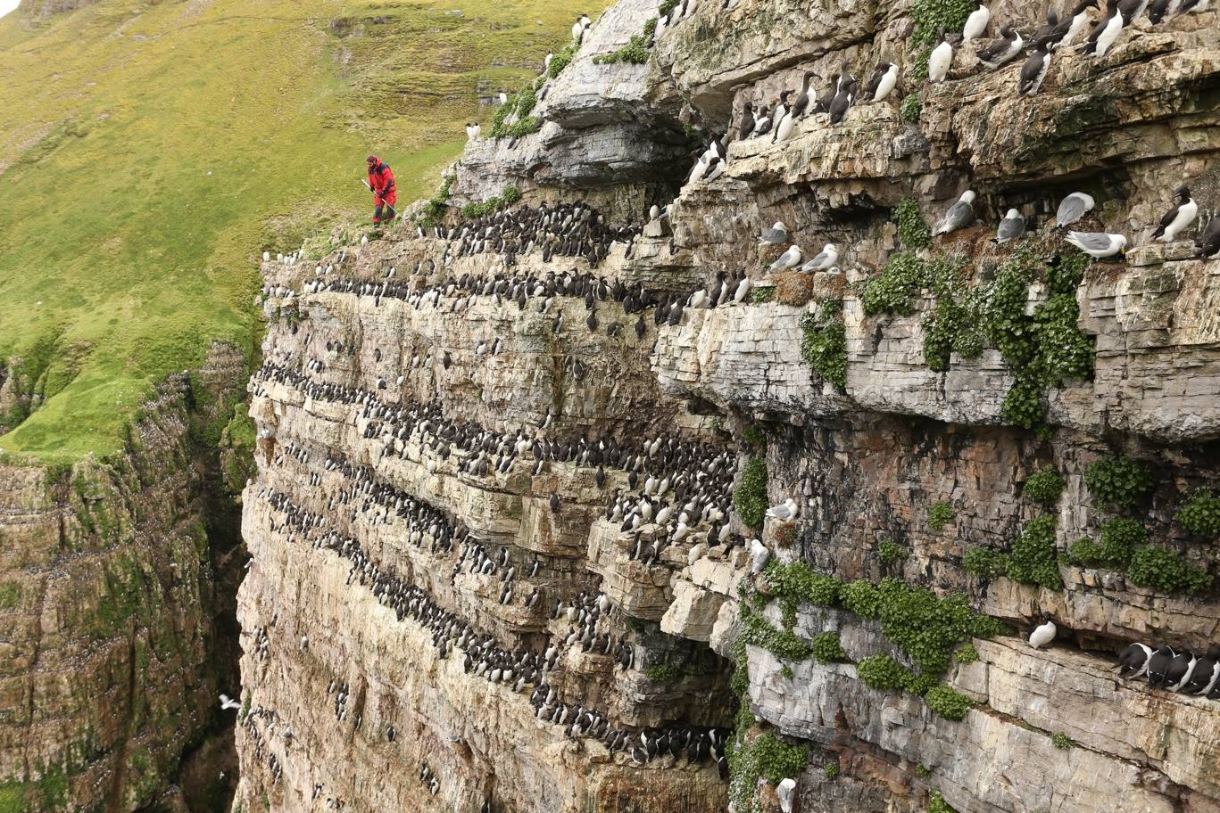
Norsk Polarinstitutts ansatte på kanten av fuglefjellet under prøvetaking og merking av fugl ved Bjørnøya sommeren 2025. Foto: Hallvard Strøm /Norsk Polarinstitutt

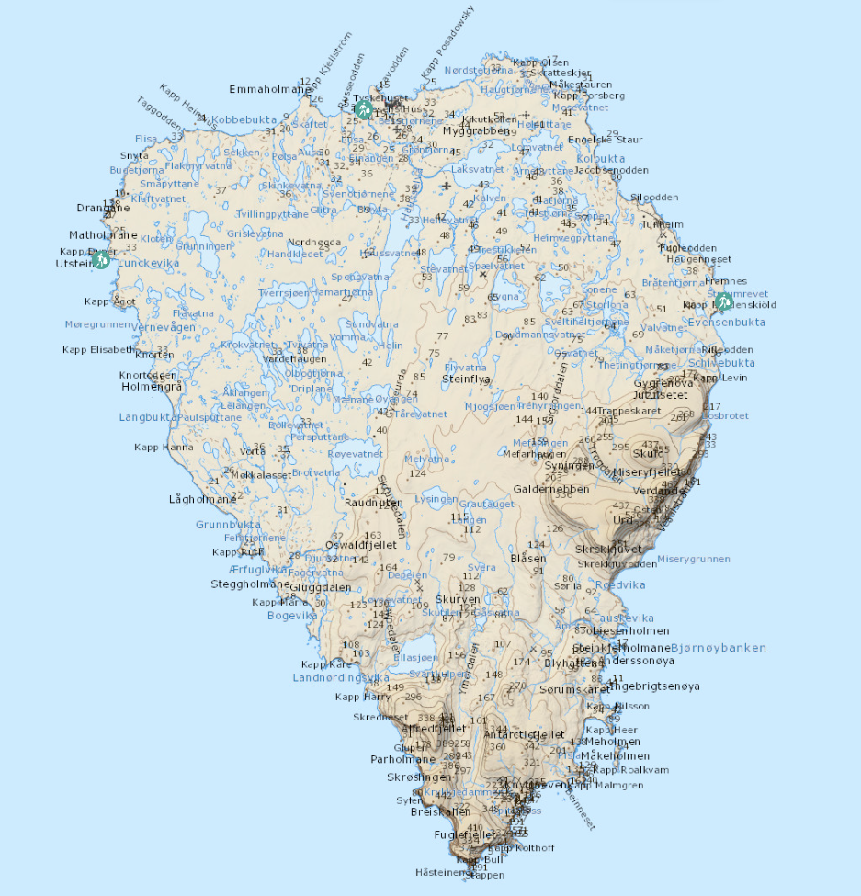
Kart over Bjørnøya, og detalj som viser øyen med de tre områdene som ble ryddet i prosjektet (grønne sirkler). Teltvika i Vest, Kvalrossfjæra i nord, Kapp Nordenskiöld i øst. Ryddeaksjonene er åpent tilgjengelig i webløsningen Rent Hav.
Kartkilde: Rent hav (kart.renthav.no). Kartvisning: Svalbard. Kartlag: Åpne data.

Feltarbeid krever ofte lokale tilpasninger.
Sommeren 2025 var vi velsignet med et over all forventing nydelig vær, uten regn, vind og tåke. Slikt skjer nesten ikke!
Vi kom oss ut til alle de tre strendene og fikk gjort mye på det korte oppholdet på øyen, takket være god hjelp av Meteorologisk stasjon sine ansatte, som deltok frivillig så mye de kunne.

I prosjektet tok vi sandprøver fra forsøplede strender til kjemiske analyser, ryddet strandsøppel og registrerte plastgjenstander, noe vi skal fortsette med gjennom to år. Norsk Polarinstitutt sine eksperter samlet dessuten fuglefjær under et pågående feltarbeid for et annet prosjekt, som dette prosjektet nyter godt av.
Det meste gikk som smurt i det fine været, med noen viktige unntak: Det viste seg at det er magre tider i Barentshavet, som ga svært få hekkende krykkjer (en liten måkeart) på Bjørnøya. Dermed fikk vi ikke fjærprøver av krykkje, men valgte i stedet plan B: å bruke polarmåker (en stor måke). Flere gode prøver av individer eldre enn fem år, som også var sporet med GPS over tid, lovet godt. Det var bare om å gjøre å få nok fjær til analysene. Polarinstituttets fugleeksperter jobbet hardt gjennom sommeren, og gjorde et nytt forsøk om høsten. Da møtte de på det vanlige dårlige været og Bjørnøyas berømte tåke. Det ble dessverre ikke nok fjærprøver av polarmåker heller. Vi la en plan C om å fortsette innsamlingen sommeren 2026.

Polarinstituttets eksperter hadde underveis i feltarbeidet også samlet prøver av polarmåkefjær som lå på bakken, disse uten kjent alder og vandringsmønster for fuglene. Disse to måtene å samle fjær på vil gjøre det mulig å sammenlikne metodene. Gir fjær samlet av eksperter bedre innblikk i miljøgifter enn løse fjær som alle kan samle? Hvis ikke kan det være mulighet for folkeforskning (Citizen science) som kan engasjere frivillige, skoler og NGOs for å levere prøvemateriale og bidra til mer kunnskap om fremmedstoffer i miljøet. Stoffene vi ser etter i dette prosjektet er spesifikke for plast, beskytter plasten mot UV stråler, og er nylig anerkjent som miljøgifter. Med masse folkeforskningsprøver som kan tas uten å måtte fange levende fugl, kan vi kanskje enklere følge med på utviklingen de neste årene over hele verden.

Murphy’s lov- igjen

På lab’en var det noen flere utfordringer, denne gang med analysene, som viste seg å bli kritisk for å gi svarene vi søkte.
En prøve analyseres normalt sett ved at prøvematerialet (her fjær) puttes i en tube av glass eller stål, spesielle løsemidler strømmer gjennom prøven og trekker ut de kjemiske stoffene vi leter etter. Deretter blir prøvene renset for fett og andre stoffer, før det rene ekstraktet kjøres gjennom det superfølsomme instrumentet med det kule navnet: Thermo Scientific TSQ 9000 Triple quadrupole GC-MS/MS (bildet), som kan måle konsentrasjoner ned i noen få nanogram per gram prøve. Et nanogram er 1/1000 000 000 gram, eller ett milliardtedels gram. Det virker kanskje ubetydelig, men er faktisk omkring konsentrasjonen noen hormoner virker ved.

Etter alt arbeidet med planlegging, reising til langt av gårde på en bitteliten øy, prøveinnsamling, og timevis med bearbeiding i lab, skulle vi endelig få SVARET, og håpet å kunne tolke sammenhengene vi leter etter.
Dessverre viste kvalitetskontrollen at noe hadde gått galt, og at vi ikke kunne stole på resultatene. Vi fikk altså ikke svar på hvor mye UV-beskyttere det var i polarmåkefjær fra Bjørnøya, og om det henger sammen med fuglenes alder og spisevaner. Plan D måtte legges: Helt nye prøver må tas sommeren 2026. På’an igjen...

Noen lyspunkter var det likevel i løpet av høstens lab-arbeid: Analysene av sand på strendene fungerte fint, og viste lave konsentrasjoner av UV-beskyttere fra plast. Ikke overraskende, men verdt å vite. Utlekking fra plasten kan skje langsomt over tid, og ikke nødvendigvis samle seg opp i
sanden i mengder vi kan måle. Fett og biologisk vev binder derimot stoffene, og biologiske prøver er bedre egnet for å følge med på utviklingen i miljøet.

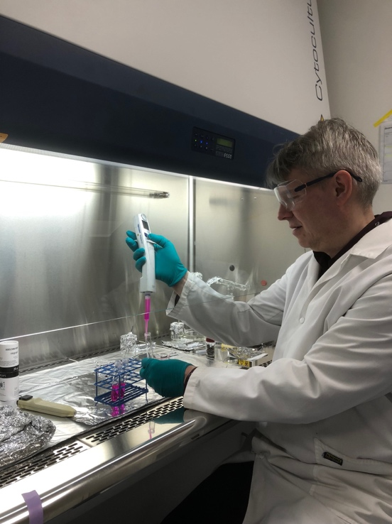
Seniorforsker Mikael Harju ved NILU, avdeling Tromsø, utfører ekstraksjon og opprensing av prøvene. Prøvene analyseres på en Thermo Scientific TSQ 9000 Triple quadrupole GC-MS/MS som måler konsentrasjoner så lave som nanogram per gram.

Overvåking av marin forsøpling:
Rydding og overvåking gikk også etter planen, og viser noen foreløpige resultater (Diagram).
Rydding på de to strendene Teltvika og Kvalrossfjæra fjernet første gangen ca. 160 og 120 kilo gammel plast, og to måneder senere ble det samlet inn 6 og 17 kilo søppel fra de samme strendene, fordelt på 906 gjenstander.
Det nye avfallet var preget av et høyt antall små og knuste hardplastbiter som fikk merkelappen «uidentifisert opphav» (hadde det vært trålkuler, fiskekasser eller bøtter)? Nest høyest antall var «Maritime gjenstander», som biter av trål, tau og trålkuler, tett fulgt av emballasje, lokk og korker fra mat og drikke. Er alt dette kastet i vannet fra båter, eller mistet i sjøen ved en feil? Og hvor langt har det reist? Kommer vi til å merke effekten av havnedirektivet, som skal gjøre det enklere å levere avfall fra båt i havner på fastlandet?

Rydding av ny plast som har landet på de to strendene i løpet av vinteren skal gjøres igjen i år. Til sommeren forventer vi igjen langt mer forsøpling, etter vinterstormer og nesten ett år siden sist rydding. Arbeidet vil fortsatt organiseres sammen med Meteorologisk stasjon Bjørnøya og kildene registreres med kjente og mye brukte metoder. Dette gir konkrete tall på mengden langtransportert forsøpling til øyen, kan sammenliknes med kilder ellers i Norge og Europa, og vil også vise hvilke kilder som må forebygges for å holde Arktis rent.

Diagram: Kilder til strandsøppelet på strendene på Bjørnøya ved andre gangs rydding høsten 2025. Her er hovedkildene til nytt avfall vist for begge strendene (Teltvika og Kvalrossfjæra) samlet

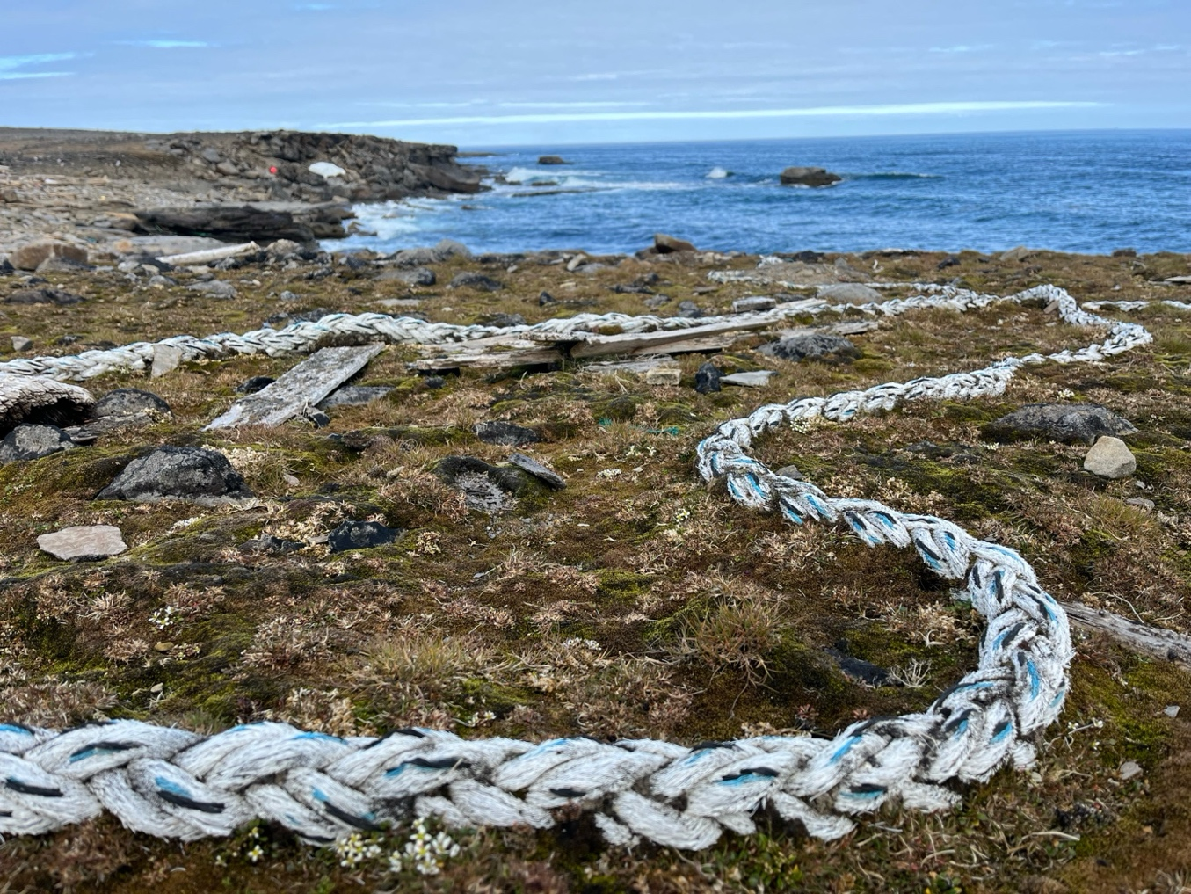
En gammel, sliten trosse, delvis nedgrodd i sparsom arktisk vegetasjon er i ferd med å bli til mikroplast. Vi tok den! Nå er bare avtrykket etter den igjen. Foto: SALT/Marte Haave

Hva nå? Nye prøver- nye muligheter.
Kanskje sommeren 2026 blir bedre for oss, og vi klarer å skaffe fjær fra både polarmåke og krykkje. Vi gjør et nytt forsøk etter beste evne, og fortviler ikke. Slik er biologiske forskningsprosjekter, man må legge plan B og kanskje plan C og D også.
Timene og dagene går mot slutten av prosjektet, men vi gir ikke opp. Svaret lokker der fremme et sted.

Vi har også søkt Svalbards Miljøvernfond (SMF) om midler til å få ryddet den svært forsøplede men avsidesliggende standen ved Kapp Nordenskiöld ferdig mens vi likevel er så langt nord. Der kreves mye ekstra innsats av ryddepersonell, og samarbeid med store båter og kraner for å få forsøplingen ut fra stranden og ned til godkjente mottak. Sist ryddet vi over 600 kilo, men ble likevel ikke ferdig.

Langsiktige perspektiver:
Det kan være fortvilende å se arktisk natur så forsøplet, og vi vet at det ikke vil nytte med kun rydding. Klarer vi mennesker å forebygge forsøpling globalt i tillegg til å rydde? Kanskje vi blir enige om forbud mot tilsetning av ikke-nedbrytbare kjemikalier i plast, på samme måte som vi ble globalt enige om å forby ozonfarlige stoffer i kjøleskap, bly i bensin og PCB i elektriske transformatorer. Det funket.

Dersom en global plastavtale lykkes, kan vi klare å stanse de mange negative konsekvensene av vårt ubegrensede, lineære forbruksmønster, vår avhengighet av plast, og vårt økende kjemiske press på naturen.

Hvorfor bruker vi biologiske prøver? - Økotoks i et nøtteskall

Overvåking ved hjelp av biologisk materiale kalles biomonitorering. Prøver av pels, hår og fjær kan tas uten å skade den som gir prøven, og er en fin metode for å samle informasjon om hva dyret eller mennesket har tatt opp av lite nedbrytbare miljøgifter gjennom livet.

Sannheten er jo, dessverre, at alle vi mennesker går rundt som levende svamper, og kroppen vår er fulle av de kunstige stoffene som brukes i kjemisk industri, mattilsetning, kosmetikk, emballasje og byggematerialer, og som kroppen ikke klarer å kvitte seg med over lang tid. Stoffer som kan skade oss, og som vi får stadig nytt påfyll av fra mat og omgivelser.

Dette er økotoksikologi i et nøtteskall. Alle kan egentlig være prøvemateriale for biomonitorering, og vi mennesker inneholder hundrevis av syntetiske til dels navnløse stoffer vi har fått i oss gjennom et langt liv, viser det seg. Nokså skummelt både å vite og ikke vite...

